ｽﾍﾟｸﾄﾙﾗﾍﾞﾙ: ｽﾍﾟｸﾄﾙ 1

ﾗｲﾌﾞﾀｲﾑ 120.0 s

収集ｼﾞｵﾒﾄﾘ[度] :

試料傾斜角 = 0.0

方位角 = 0.0

ｴﾚﾍﾞｰｼｮﾝ = 30.0

加速電圧 = 10.00 kV

ｽﾍﾟｸﾄﾙ全ｶｳﾝﾄ数 = 218041

|  |  |  |  |
| --- | --- | --- | --- |
| ｻﾝﾌﾟﾙﾃﾞｰﾀ : | ｴﾈﾙｷﾞｰ[eV] | 分解能[eV] | ｶｳﾝﾄ数 |
| ｽﾄﾛｰﾌﾞ : | 3.8 | 51.76 | 1196343 |
|  |  |  |  |

定量最適化がおこなわれていません

ｽﾍﾟｸﾄﾙ処理 :

省略されたﾋﾟｰｸはありません

処理ｵﾌﾟｼｮﾝ : 酸素 ｽﾄｲｷｵﾒﾄﾘ (ﾉｰﾏﾗｲｽﾞ)

繰り返し回数 = 2

ｽﾀﾝﾀﾞｰﾄﾞ :

Na Albite 1999/06/01

Mg MgO 1999/06/01

Al Al2O3 1999/06/01

Si SiO2 1999/06/01

P GaP 1999/06/01

S FeS2 1999/06/01

K MAD-10 Feldspar 1999/06/01

Ca Wollastonite 1999/06/01

Cr Cr 1999/06/01

Mn Mn 1999/06/01

Fe Fe 1999/06/01

Ni Ni 1999/06/01

|  |  |  |  |  |  |
| --- | --- | --- | --- | --- | --- |
| 元素 | 質量濃度 | 原子数 | 化合物 | 化学式 |  |
|  | [%] | 濃度[%] | 濃度[%] |  |  |
| Na K | -0.39 | 0.45 | -0.53 | Na2O |  |
| Mg K | 430.93 | -466.50 | 714.52 | MgO |  |
| Al K | 2.11 | -2.06 | 3.99 | Al2O3 |  |
| Si K | 354.25 | -331.96 | 757.84 | SiO2 |  |
| P K | -415.66 | 353.19 | -952.42 | P2O5 |  |
| S K | -332.04 | 272.54 | -829.07 | SO3 |  |
| K K | -1.59 | 1.07 | -1.92 | K2O |  |
| Ca K | -2.97 | 1.95 | -4.16 | CaO |  |
| Cr K | -23.81 | 12.05 | -34.80 | Cr2O3 |  |
| Mn K | 16.25 | -7.79 | 20.99 | MnO |  |
| Fe K | 365.90 | -172.43 | 470.72 | FeO |  |
| Ni K | -35.49 | 15.91 | -45.16 | NiO |  |
| O | -257.49 | 423.58 |  |  |  |
| ﾄｰﾀﾙ | 100.00 |  |  |  |  |

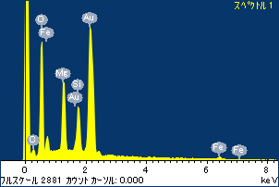

ﾌﾟﾛｼﾞｪｸﾄ : ﾌﾟﾛｼﾞｪｸﾄ20110520

ｵｰﾅｰ : Administrator

領域 分析領域 1

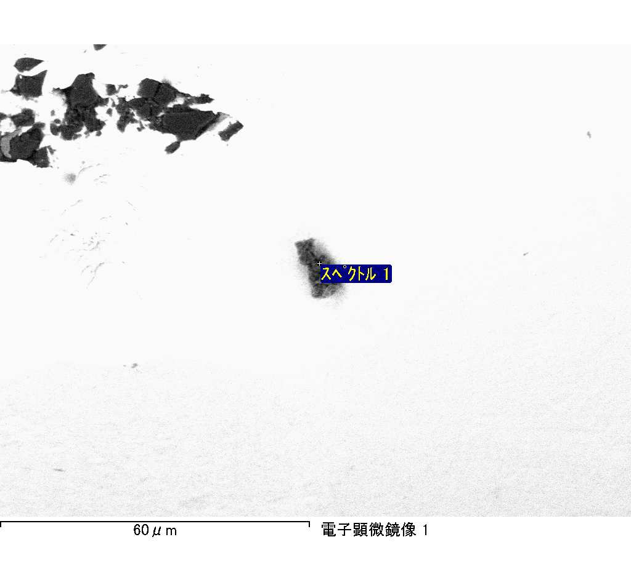

ｽﾍﾟｸﾄﾙﾗﾍﾞﾙ: ｽﾍﾟｸﾄﾙ 1

ﾗｲﾌﾞﾀｲﾑ 120.0 s

収集ｼﾞｵﾒﾄﾘ[度] :

試料傾斜角 = 0.0

方位角 = 0.0

ｴﾚﾍﾞｰｼｮﾝ = 30.0

加速電圧 = 10.00 kV

ｽﾍﾟｸﾄﾙ全ｶｳﾝﾄ数 = 224525

|  |  |  |  |
| --- | --- | --- | --- |
| ｻﾝﾌﾟﾙﾃﾞｰﾀ : | ｴﾈﾙｷﾞｰ[eV] | 分解能[eV] | ｶｳﾝﾄ数 |
| ｽﾄﾛｰﾌﾞ : | 3.8 | 51.71 | 1193717 |
|  |  |  |  |

定量最適化がおこなわれていません

ｽﾍﾟｸﾄﾙ処理 :

定量計算に使用されていないﾋﾟｰｸ : 2.781 keV

処理ｵﾌﾟｼｮﾝ : 酸素 ｽﾄｲｷｵﾒﾄﾘ (ﾉｰﾏﾗｲｽﾞ)

繰り返し回数 = 2

ｽﾀﾝﾀﾞｰﾄﾞ :

Na Albite 1999/06/01

Mg MgO 1999/06/01

Al Al2O3 1999/06/01

Si SiO2 1999/06/01

P GaP 1999/06/01

S FeS2 1999/06/01

K MAD-10 Feldspar 1999/06/01

Ca Wollastonite 1999/06/01

Cr Cr 1999/06/01

Mn Mn 1999/06/01

Fe Fe 1999/06/01

Ni Ni 1999/06/01

|  |  |  |  |  |  |
| --- | --- | --- | --- | --- | --- |
| 元素 | 質量濃度 | 原子数 | 化合物 | 化学式 |  |
|  | [%] | 濃度[%] | 濃度[%] |  |  |
| Na K | -0.49 | -0.21 | -0.66 | Na2O |  |
| Mg K | -143.12 | -57.61 | -237.29 | MgO |  |
| Al K | -0.86 | -0.31 | -1.63 | Al2O3 |  |
| Si K | -110.95 | -38.66 | -237.35 | SiO2 |  |
| P K | 190.44 | 60.18 | 436.37 | P2O5 |  |
| S K | 152.42 | 46.52 | 380.57 | SO3 |  |
| K K | -0.79 | -0.20 | -0.95 | K2O |  |
| Ca K | 4.22 | 1.03 | 5.90 | CaO |  |
| Cr K | -0.59 | -0.11 | -0.86 | Cr2O3 |  |
| Mn K | -11.08 | -1.97 | -14.31 | MnO |  |
| Fe K | -129.39 | -22.68 | -166.45 | FeO |  |
| Ni K | -49.77 | -8.30 | -63.34 | NiO |  |
| O | 199.95 | 122.32 |  |  |  |
| ﾄｰﾀﾙ | 100.00 |  |  |  |  |

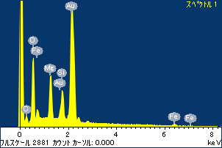

ﾌﾟﾛｼﾞｪｸﾄ : ﾌﾟﾛｼﾞｪｸﾄ20110520

ｵｰﾅｰ : Administrator

領域 分析領域 3

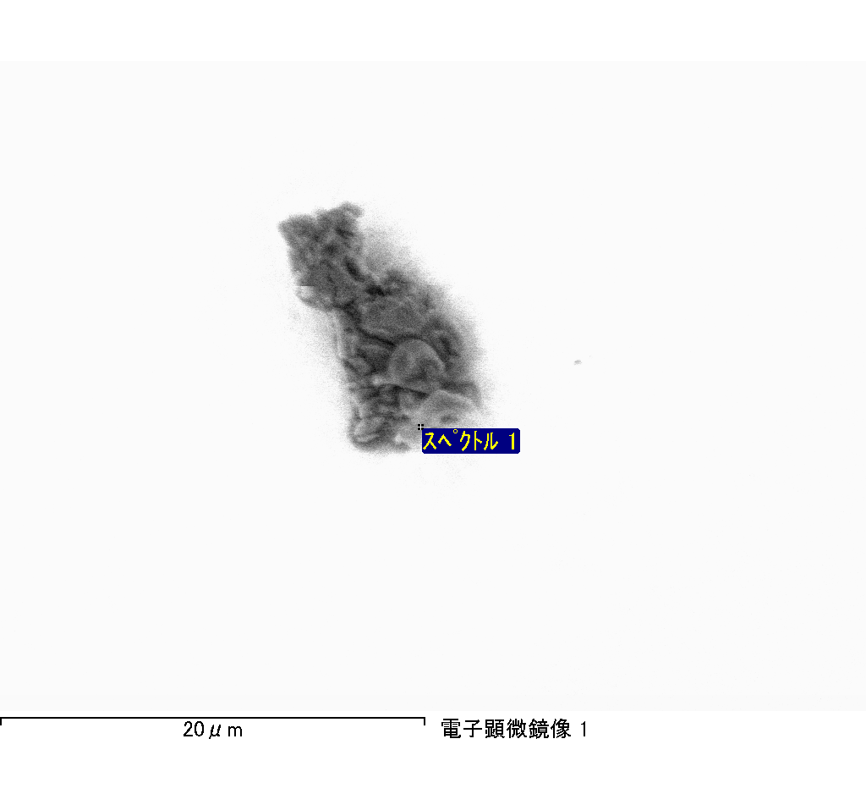

ｽﾍﾟｸﾄﾙ処理 :

定量計算に使用されていないﾋﾟｰｸ : 2.775 keV

処理ｵﾌﾟｼｮﾝ : 酸素 ｽﾄｲｷｵﾒﾄﾘ (ﾉｰﾏﾗｲｽﾞ)

繰り返し回数 = 2

ｽﾀﾝﾀﾞｰﾄﾞ :

Na Albite 1999/06/01

Mg MgO 1999/06/01

Al Al2O3 1999/06/01

Si SiO2 1999/06/01

P GaP 1999/06/01

S FeS2 1999/06/01

K MAD-10 Feldspar 1999/06/01

Ca Wollastonite 1999/06/01

Cr Cr 1999/06/01

Mn Mn 1999/06/01

Fe Fe 1999/06/01

Ni Ni 1999/06/01

|  |  |  |  |  |  |
| --- | --- | --- | --- | --- | --- |
| 元素 | 質量濃度 | 原子数 | 化合物 | 化学式 |  |
|  | [%] | 濃度[%] | 濃度[%] |  |  |
| Na K | -16.75 | 4.62 | -22.58 | Na2O |  |
| Mg K | 741.52 | -193.21 | 1229.49 | MgO |  |
| Al K | -0.23 | 0.05 | -0.44 | Al2O3 |  |
| Si K | 624.11 | -140.77 | 1335.16 | SiO2 |  |
| P K | -793.86 | 162.36 | -1818.98 | P2O5 |  |
| S K | -626.22 | 123.72 | -1563.62 | SO3 |  |
| K K | -7.64 | 1.24 | -9.21 | K2O |  |
| Ca K | -19.65 | 3.11 | -27.49 | CaO |  |
| Cr K | -40.97 | 4.99 | -59.88 | Cr2O3 |  |
| Mn K | 40.81 | -4.71 | 52.69 | MnO |  |
| Fe K | 643.02 | -72.94 | 827.23 | FeO |  |
| Ni K | 123.87 | -13.37 | 157.62 | NiO |  |
| O | -568.01 | 224.91 |  |  |  |
| ﾄｰﾀﾙ | 100.00 |  |  |  |  |

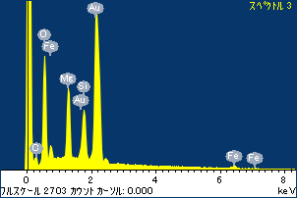

ﾌﾟﾛｼﾞｪｸﾄ : ﾌﾟﾛｼﾞｪｸﾄ20110520

ｵｰﾅｰ : Administrator

領域 分析領域 3

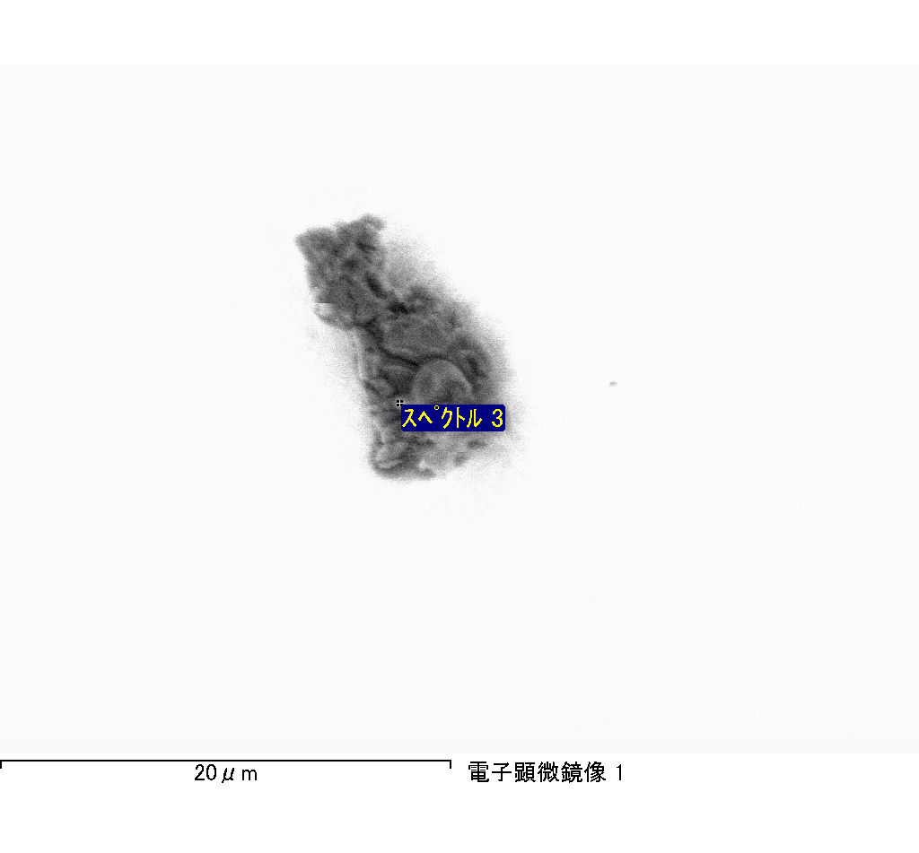

ｽﾍﾟｸﾄﾙﾗﾍﾞﾙ: ｽﾍﾟｸﾄﾙ 3

ﾗｲﾌﾞﾀｲﾑ 120.0 s

収集ｼﾞｵﾒﾄﾘ[度] :

試料傾斜角 = 0.0

方位角 = 0.0

ｴﾚﾍﾞｰｼｮﾝ = 30.0

加速電圧 = 10.00 kV

ｽﾍﾟｸﾄﾙ全ｶｳﾝﾄ数 = 217723

|  |  |  |  |
| --- | --- | --- | --- |
| ｻﾝﾌﾟﾙﾃﾞｰﾀ : | ｴﾈﾙｷﾞｰ[eV] | 分解能[eV] | ｶｳﾝﾄ数 |
| ｽﾄﾛｰﾌﾞ : | 3.8 | 51.74 | 1194071 |
|  |  |  |  |

定量最適化がおこなわれていません